An buidéal frith-dhomhantarraingthe

Taispeántas ar an mbuidéal frith-dhomhantarraingthe: Is féidir breathnú ar fhíseán taispeántais ar https://rsc.li/3lMmSER.
Tugann an t-iniúchadh seo deis don fhoghlaimeoir coincheap an aerbhrú a fhiosrú mórán mar a dhéantar san fhíseán.

Aoisghrúpa: 7–9

Cuspóirí foghlama
- A thuiscint go dtugaimid fórsa an aeir faoi deara nuair a bhogann sé nithe, ach go mbíonn cáithníní aeir de shíor ag bogadh agus ag cruthú fórsaí nach dtugaimid faoi deara.
- Léirthuiscint a bheith againn don chaoi a gcruthaíonn aer fórsa, agus go mbíonn an fórsa sin ag gníomhú i ngach treo, ní ‘síos’ i dtreo an domhain amháin.
- Foghlaim go dtugtar aerbhrú ar fhórsa aeir thar achar ar leith.
- A thuiscint gur féidir le haerbhrú atá sách láidir agus a ghníomhaíonn chun ní a bhrú suas an domhantarraingt a shárú.
Scileanna taighde:
- Tuartha, breathnuithe agus comparáidí a dhéanamh.

Eolaíocht chúlra
Beidh na foghlaimeoirí tar éis fórsa (brú nó tarraingt) na gaoithe (aer atá ag bogadh) a thabhairt faoi deara cheana, agus seans go dtabharfaidh siad samplaí ar nós crainn ag bogadh sa ghaoth, eitleoga ar foluain, srl.
Is tomhas ar fhórsa an aeir ar achar faoi leith é an brú. B’fhéidir go bhfaca na foghlaimeoirí an difríocht cheana idir brú ar rud éigin le méar amháin le hais brú air le bos na láimhe – déanann an mhéar poll ach cuireann an bhos ding ann. Léiríonn sé sin go gcruthaíonn fórsa ar achar beag níos mó brú ná an fórsa céanna ar achar níos mó.
Beidh taithí ag na foghlaimeoirí ar an ngaoth a mhothú, ach seans nár thug siad faoi deara go mbíonn an t-aer á mbrú an t-am ar fad, mar go mbíonn an t-aer ag brú gach áit agus nuair a bhíonn sé ‘ciúin’, bíonn a fhórsaí cothrom.
Beidh na foghlaimeoirí tar éis éifeachtaí na domhantarraingthe ar nithe a thabhairt faoi deara cheana, ach seans nach dtuigeann siad go mbíonn sí ann i gcónaí. Nuair nach bhfuil nithe ag titim, tá fórsa comhionann á mbrú ar mhalairt treo. Ba cheart go mbeidís in ann cur síos a dhéanamh ar shamplaí de nithe ag sárú na domhantarraingthe agus ag taisteal suas tríd an aer (m.sh. feithidí/éin/eitleáin ag eitilt, liathróid a chiceáiltear suas san aer). Sna cásanna sin, tá an fórsa suas cothrom le nó níos mó ná fórsa síos na domhantarraingthe.

An fhoghlaim roimhe seo
Ba cheart go mbeadh sé ar chumas na bhfoghlaimeoirí a chur in iúl gurb ionann fórsa agus brú nó tarraingt ar nithe. Ba cheart go dtuigfidís freisin gur cineál fórsa í an domhantarraingt a tharraingíonn nithe i dtreo an Domhain.
Ba cheart go dtuigfeadh na foghlaimeoirí a bhfuil i gceist le ‘achar’ (tomhas ar dhromchla clúdaithe), go háirithe i gcás dronuilleog agus cearnóg.

Naisc
Fiosraítear coincheap an aerbhrú in dhá iniúchadh eile, Na cupáin ghreamaitheacha agus Braon anuas ón mbuidéal.

Na príomhfhocail agus sainmhínithe orthu
Fórsa – brú, tarraingt, nó brú agus tarraingt, a tharlaíonn nuair a thagann nithe (solaid, leachtanna nó gáis) i dteagmháil lena chéile. Féadfaidh fórsa ní a chur ag bogadh níos tapa nó níos moille, nó a threo a athrú. Má bhíonn fórsaí ‘cothrom’, cuireann siad a chéile ar ceal agus ní bhogann aon ní.
Brú – tomhas fórsa thar achar ar leith. Cruthaíonn fórsa ar achar mór níos lú brú ná an fórsa céanna ar achar i bhfad níos lú.
Domhantarraingt – an fórsa a tharraingíonn gach ní síos i dtreo lár an Domhain.
Achar – an spás a chlúdaíonn cruth cothrom nó dromchla ní.
D’fhéadfadh an múinteoir na bríonna/na samplaí ar an sleamhnán PowerPoint a chur faoi cheilt agus smaointe na bhfoghlaimeoirí a phlé ar dtús.

Liosta trealaimh
- Gloine – is féidir ceann plaisteach a úsáid, fad is nach féidir é a ‘bhrú’ le lámh
- Píosa cairtpháipéir atá níos mó ná barr na gloine agus a shuífidh uirthi
- Uisce le cur sa ghloine
- Tráidire domhain nó báisín ar fhaitíos go ndoirtfí aon uisce.

Modh
Seanchleas é an turgnamh seo a chonaic na foghlaimeoirí cheana, seans.
Taispeáin an físeán dóibh nó tabhair taispeántas ar an mbuidéal frith-dhomhantarraingthe dóibh. Fiafraigh díobh cén fáth a n-úsáidtear an téarma ‘an buidéal frith-dhomhantarraingthe’ ach bí cinnte go dtuigeann siad nach féidir leis an buidéal ardú san aer as féin.
Iarr ar na foghlaimeoirí an méid atá ag tarlú a mhíniú. Pléigh leo é, ach ná tagaigí ar aon chonclúidí críochnúla.
Inis don rang go bhfuil siad chun turgnamh cosúil leis sin a dhéanamh, ach in áit buidéal bainne gloine (nach mbeadh fáil air seans) agus liathróidí leadóige boird, tá siad chun gloine uisce a úsáid agus an barr a chlúdach le píosa cairtpháipéir.

- Lig do na foghlaimeoirí thart ar aon trian den ghloine a líonadh.
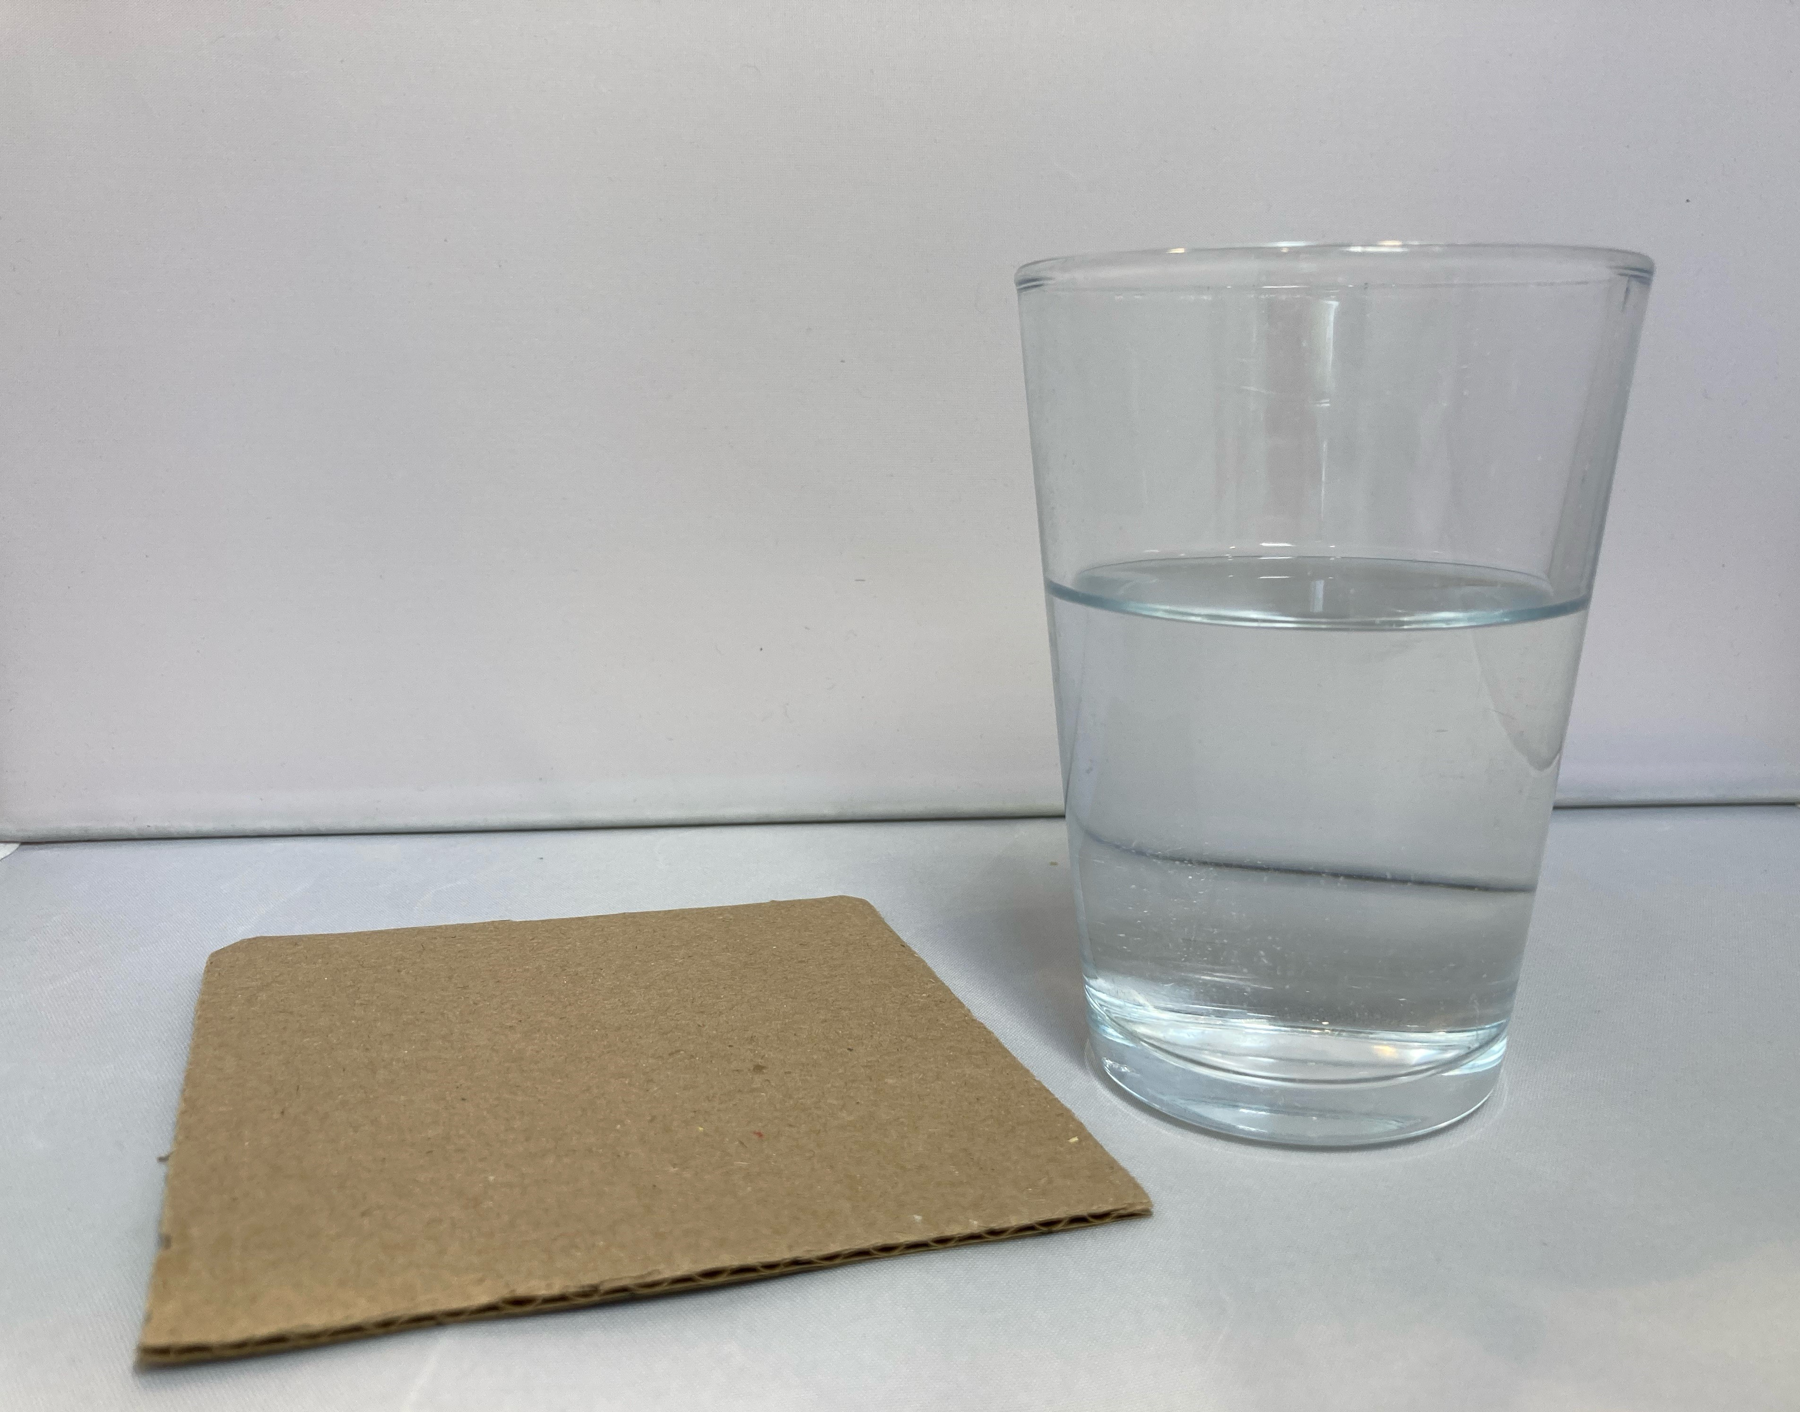
- Cuiridís an cairtpháipéar os a cionn.
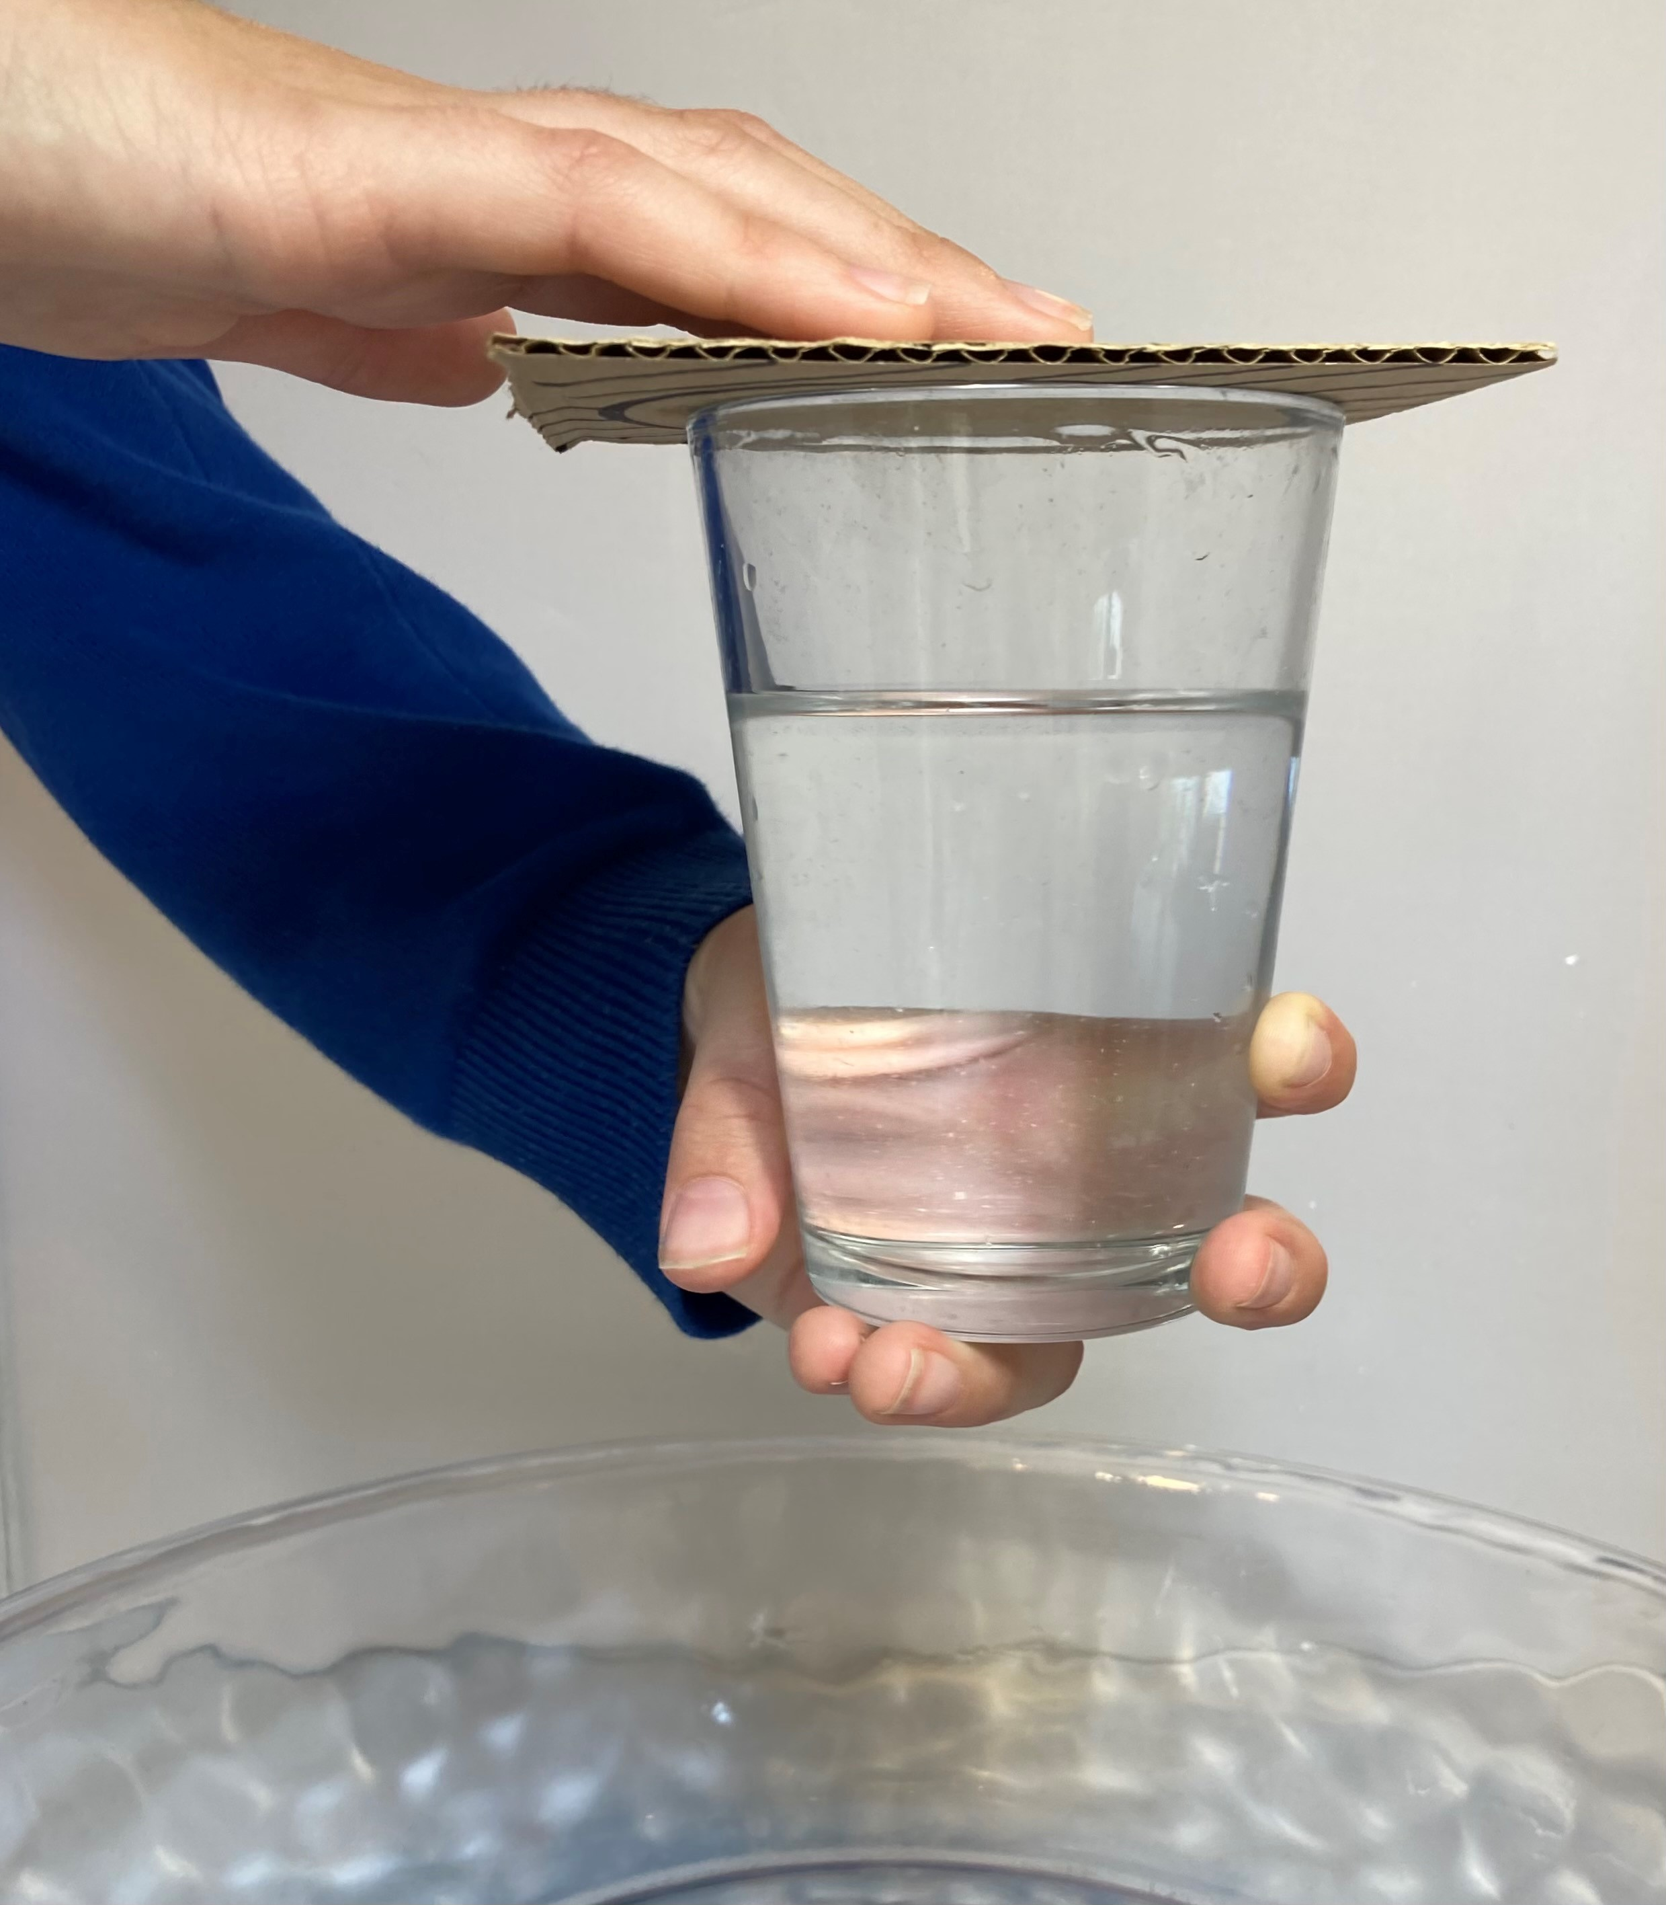
- Anois, coinnídís bos láimhe amháin ar an gcairtpháipéar, agus casaidís an ghloine bunoscionn.
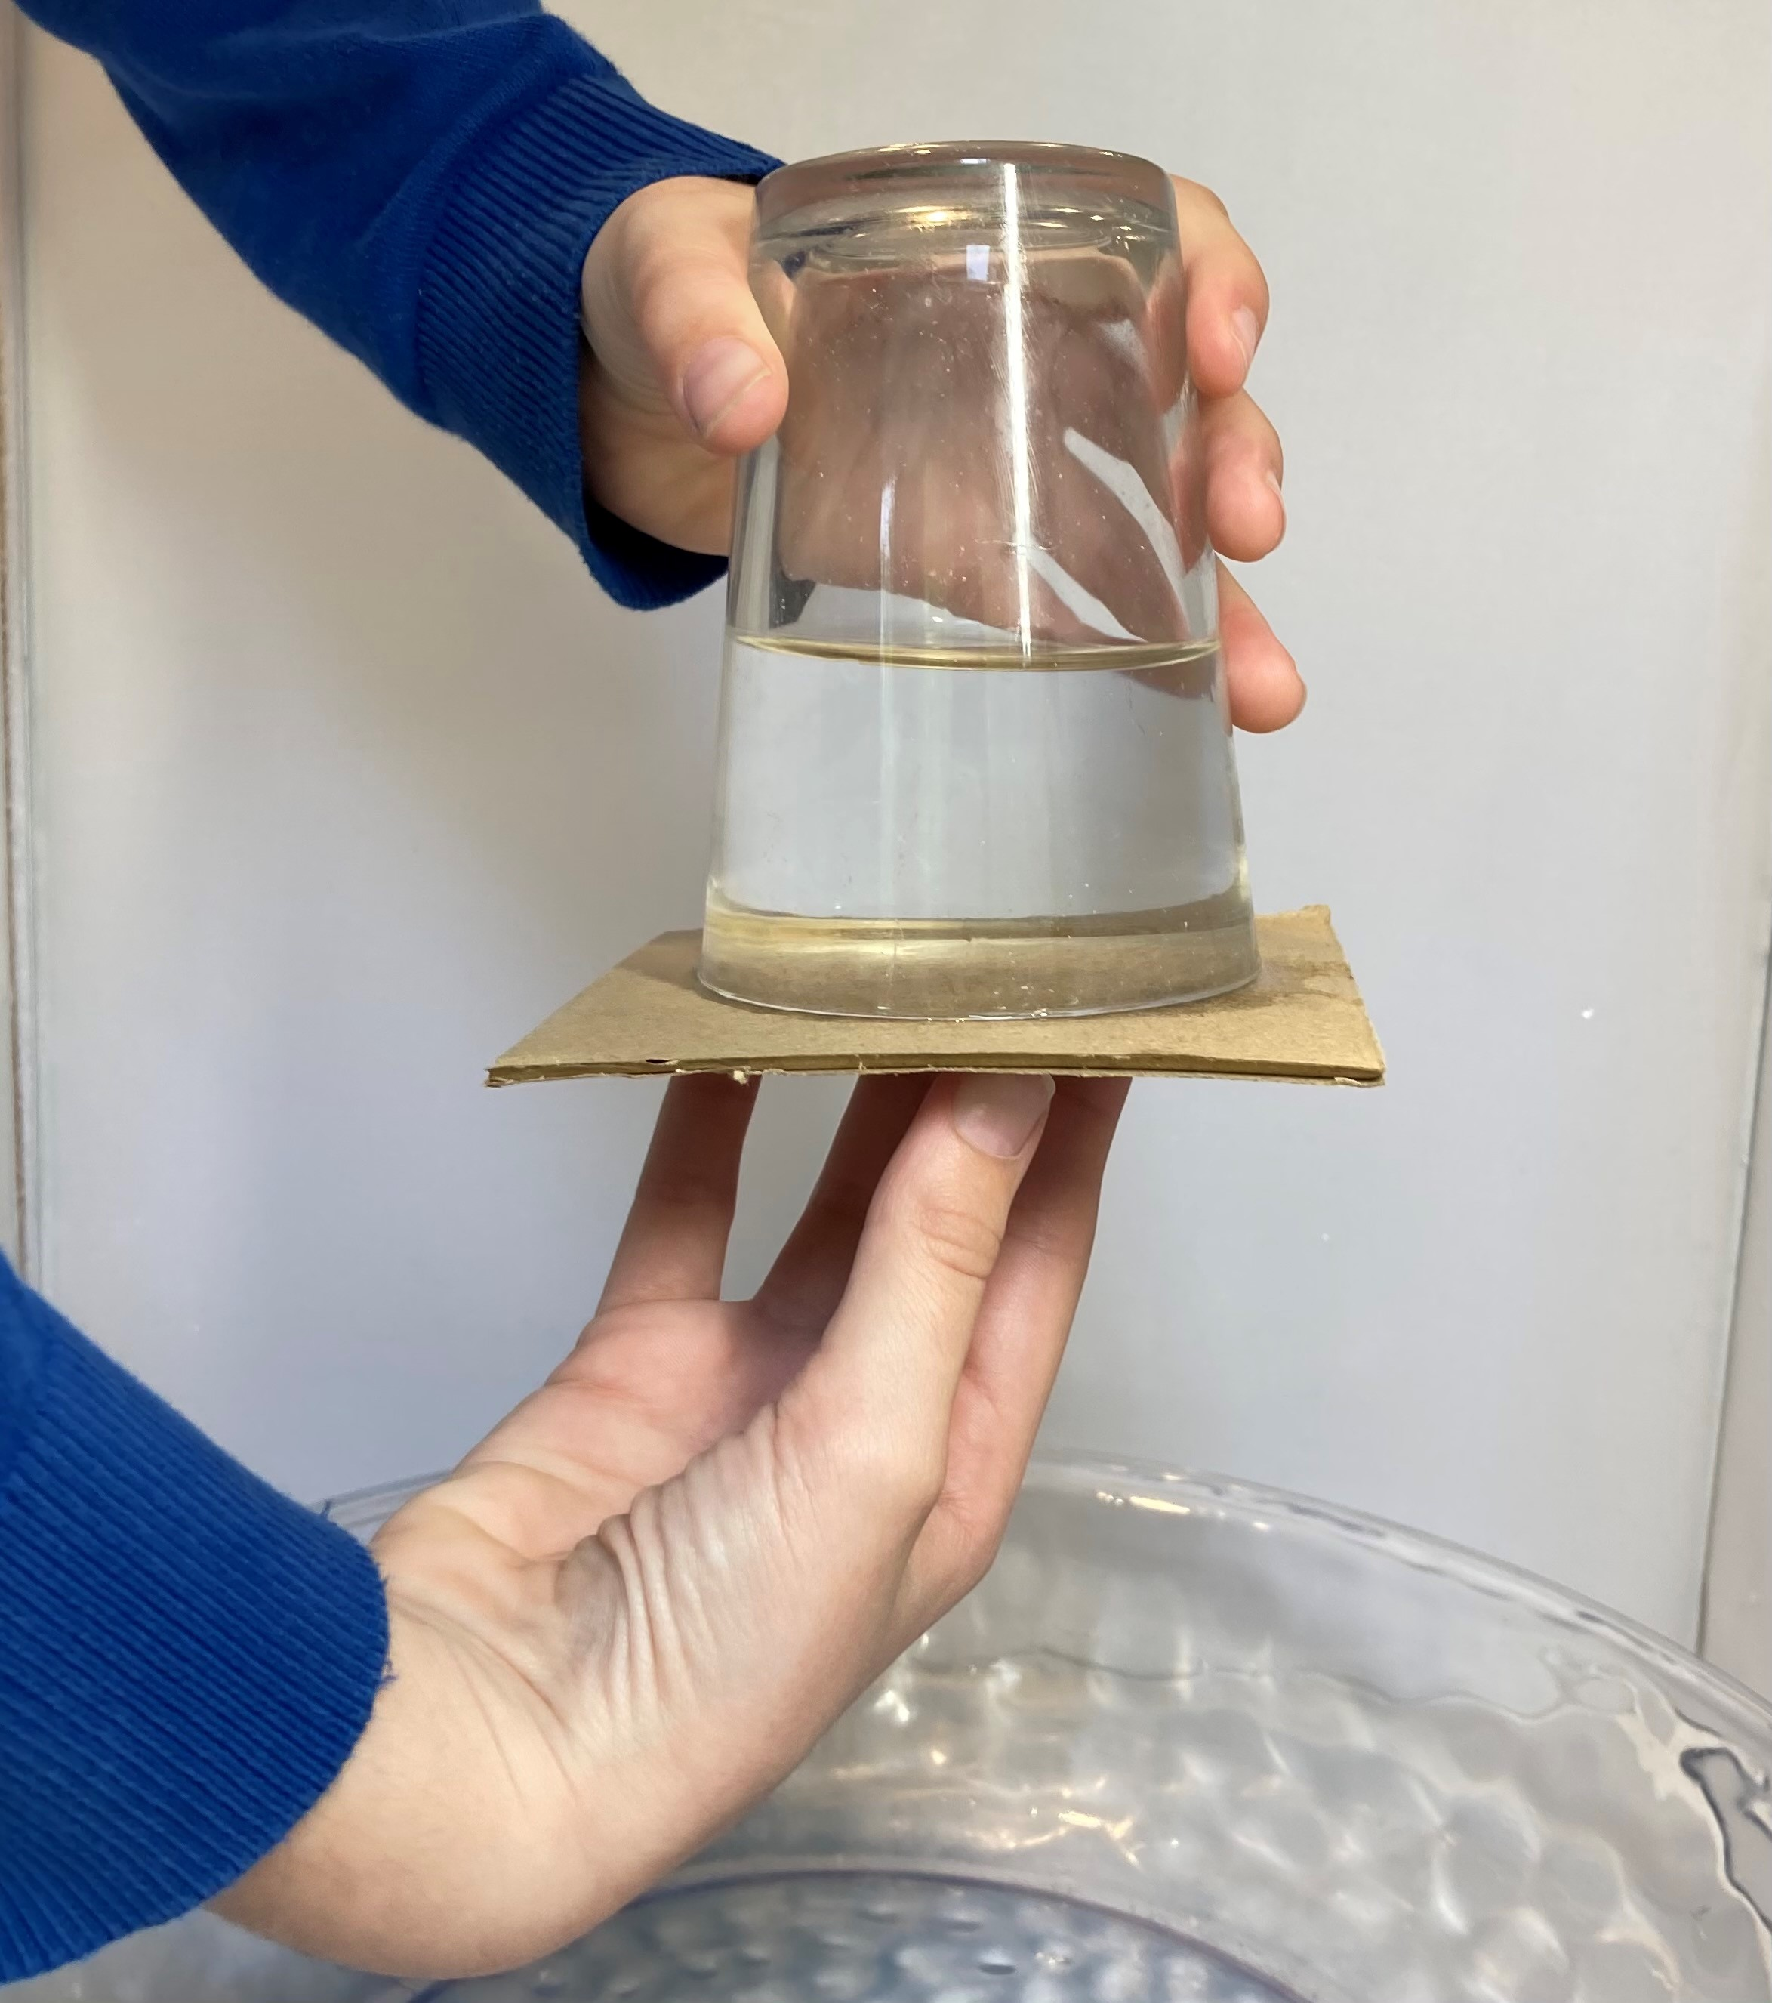
- Bainidís a lámh, agus ba cheart go bhfanfadh an cairtpháipéar greamaithe den ghloine.
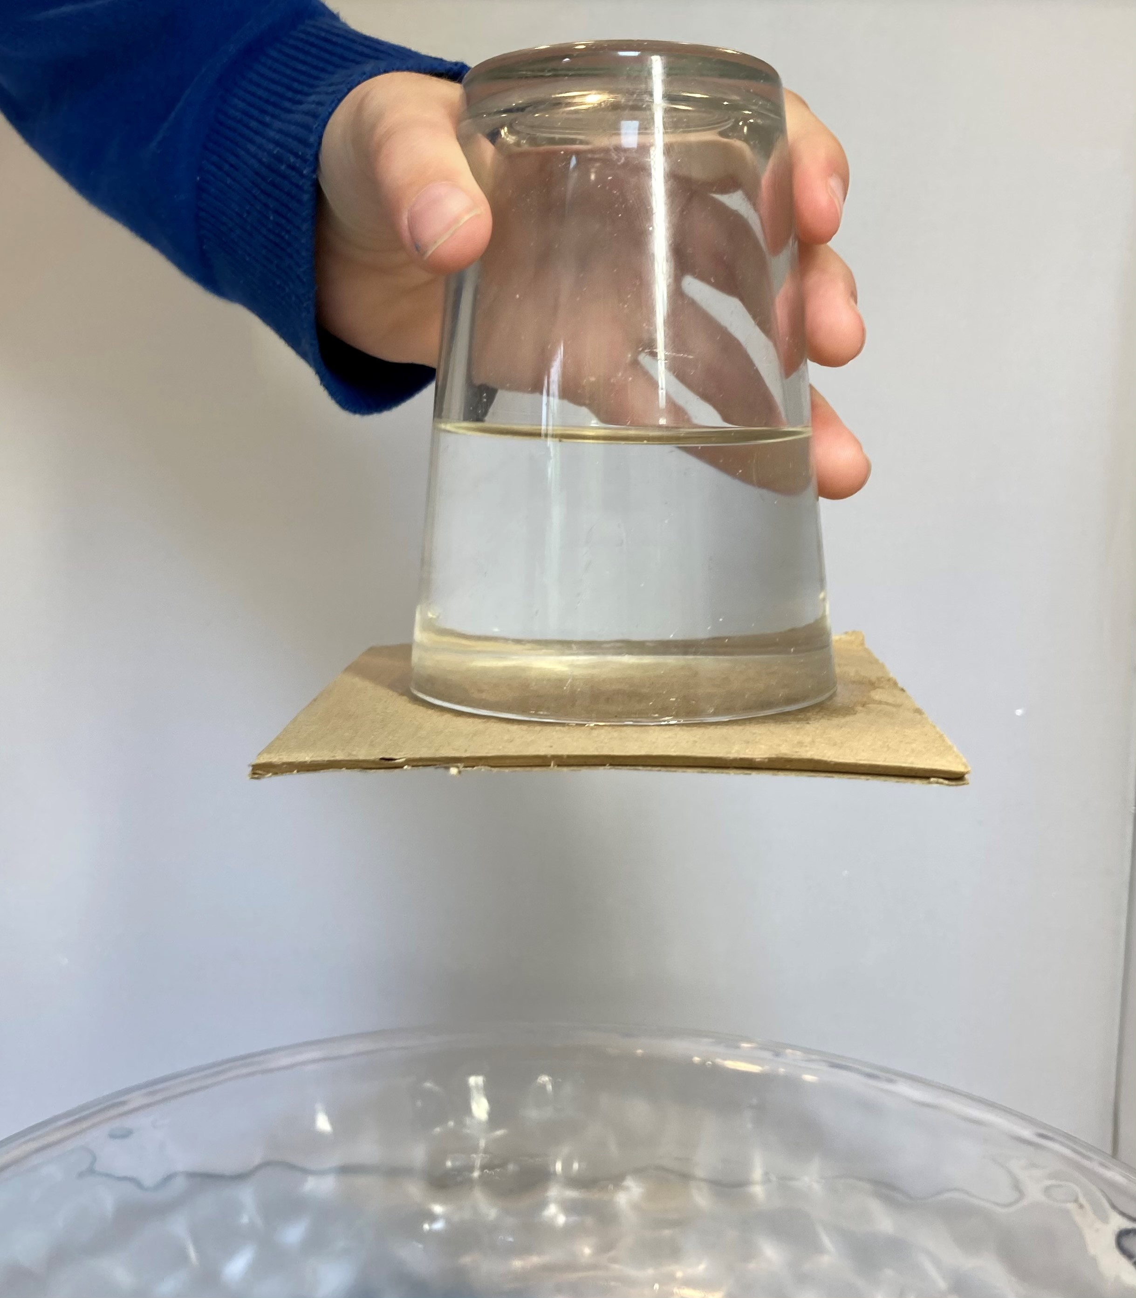
- Iarr ar na foghlaimeoirí labhairt faoi athróga a d’fhéadfaí a athrú, agus lig dóibh tabhairt faoi thurgnaimh eile, m.sh. an méid uisce a úsáidtear a athrú nó triail a bhaint as gloiní ar mhéideanna difriúla. (Bíodh cairtpháipéar breise ar fáil ar fhaitíos go n-éireodh sé rófhliuch.)
Ní haon ionadh go gceapfaí go mbeadh an domhantarraingt agus meáchan an uisce (cineál fórsa freisin) rómhór don aerbhrú ag gníomhú suas in aghaidh an chairtpháipéir. Ach tá an brú ón aer atá ag brú suas níos láidre ná an brú ón aer agus ón uisce le chéile atá á dtarraingt anuas ag an domhantarraingt sa ghloine, agus mar sin fanann an cairtpháipéar ar an ngloine.

Ceisteanna samplacha
- Céard a cheapann sibh a tharlóidh nuair a chastar an ghloine agus an cairtpháipéar bunoscionn? Cén fáth a gceapann sibh é sin?
- Cé na fórsaí atá ag gníomhú ar an gcairtpháipéar?
Tarraingíonn an domhantarraingt an t-aer, an t-uisce agus an cárta anuas (sin a meáchan); brúnn an t-aer an cairtpháipéar suas.
- An bhfuil aon difríocht ann má bhíonn níos mó nó níos lú uisce sa ghloine?
- Cén fáth a bhfuil an t-aerbhrú taobh amuigh den ghloine níos láidre ná an t-aerbhrú taobh istigh di?
Is mó i bhfad toirt an aeir taobh amuigh den ghloine, mar sin beidh an t-aerbhrú i bhfad níos mó.
- An ndéanann méid an chairtpháipéir aon difríocht? Cén fáth?
Caithfidh an cairtpháipéar a bheith sách mór go ngníomhóidh an t-aerbhrú suas ina choinne, ach ní chomh mór sin go mbrúfadh an t-aerbhrú anuas amach as an mbealach é.
- An oibreodh bileog páipéir in áit cairtpháipéir? Cén fáth?
Ní oibreodh. Bheadh sí rólag – ní ghníomhódh an t-aerbhrú ina coinne.

Ceisteanna Coitianta
- Cén fáth nach n-oibríonn sé seo nuair a éiríonn an cairtpháipéar báite le huisce?
De réir mar a éiríonn an cairtpháipéar níos fliche, leathnaíonn na snáithíní sa chairtpháipéar agus méadaíonn a mheáchan. Sáraíonn sé sin an fórsa suas ón aer.
- Dá n-úsáidfí píosa cairtpháipéir níos mó, an bhfanfadh sé thuas níos fearr?
Iarr ar na foghlaimeoirí imlíne na gloine a tharraingt ar an gcairtpháipéar. Scrúdaigh agus déan comparáid idir an t-achar dromchla atá oscailte don aer faoin gcairtpháipéar agus an t-achar dromchla thuas atá clúdaithe ag an ngloine den chuid is mó.
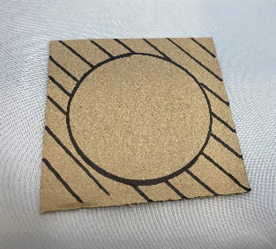
- Má bhuailim mo mhéar faoi bharr an chairtpháipéir go réidh, titeann sé. Cén fáth?
Cuireann an buille beag leis an bhfórsa síos – is leor é chun an t-aerbhrú suas a shárú. Sin an chúis freisin ar cheart gloine láidir a úsáid, toisc go bhféadfaí an brú síos a mhéadú dá mbrúfaí an ghloine isteach.

Gach íomhá © Royal Society of Chemistry

